固定资产标签自助打印流程

1. 登录南航国有资产综合管理系统

统一身份认证登录gzc.nuaa.edu.cn

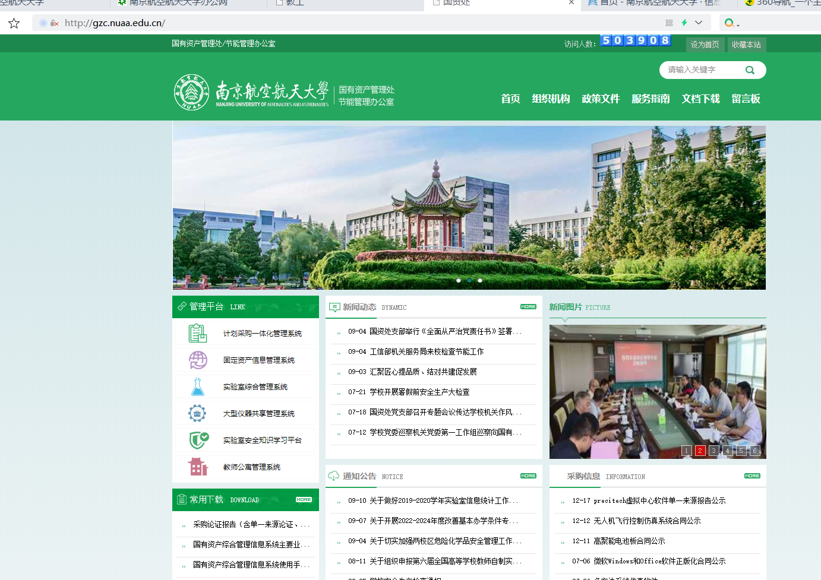

或账号密码登录：http://gz.nuaa.edu.cn/netcx/

1. 在资产存量查询分析——资产存量查询页面中

勾选需要打印的资产记录，点击蓝色打印资产标签按钮

如资产种类多请筛选后打印

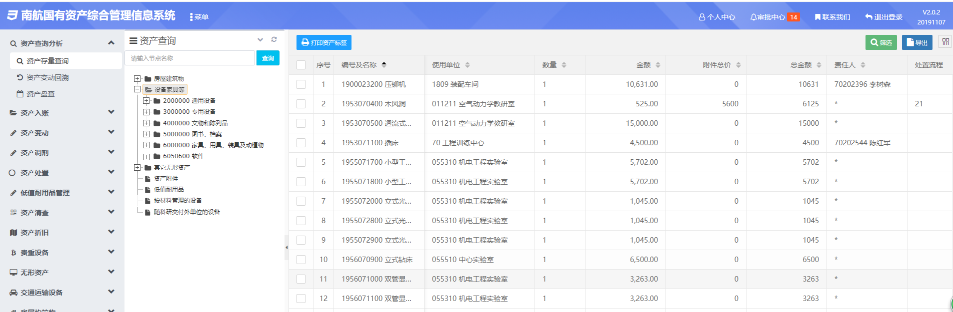

1. 如遇任何问题，请拨打025-84892959（张老师）

或前往行政楼322办公室

注：完成财务报销后方可打印固定资产标签